襄城县库庄镇库齐社区幼儿园桌凳等采购项目（四次）询价通知书

襄城县政府采购中心受襄城县库庄镇中心学校的委托，对“襄城县库庄镇库齐社区幼儿园桌凳等采购项目（四次）”进行询价采购，欢迎符合条件的供应商参加。
- 项目名称及编号：
襄城县库庄镇库齐社区幼儿园桌凳等采购项目（四次）
XZZ-X2018014号
- 项目简要说明及采购预算：
本项目采购一批木制台、桌类。采购控制金额:145090.00元（超出者为无效投标）（具体内容详见采购参数要求）
三、询价通知书的领取与响应文件递交：
领取方式：网上下载；
领取时间：自询价通知书在网上发出之日起至提交响应文件（询价表）截止时均可报名并下载询价通知书，在下载询价通知书期间，有可能会出现变更信息，请下载询价通知书的供应商自行关注，否则自行承担相应责任；
递交响应文件（询价表）：请于2018年6月 15 日下午15：30 前递交到襄城县政府采购中心开标室（襄城县八七路东段电子商务产业园12楼1207室，迟到按自动放弃处理）；
四、参加开标时必须提供以下证明文件原件及复印件一份（复印件须加盖公章）及投标保证金缴纳：
(一）法人授权函（原件）及被授权人身份证（正、反面复印件）；
（二）具有相关经营范围的企业法人营业执照、税务登记证、组织机构代码证或三证合一的营业执照;
(三）询价表（须密封，询价表及密封处加盖单位公章）；
（四）其它要求的相关资质资料。
五、投标保证金的提交：
（一）投标保证金为投标文件的组成部分之一。
（二）投标人向招标人提交2500元的投标保证金。
（三）投标保证金用于保护本次招标人免受投标人的行为而引起的风险。
（四） 提交投标保证金
5.4.1投标保证金缴纳方式：
投标人网上报名后，登录http://221.14.6.70:8088/ggzy系统,依次点击“会员向导”→“参与投标”→“费用缴纳说明”→“保证金缴纳说明单”，获取缴费说明单，根据每个标段的缴纳说明单在缴纳截止时间前缴纳；成功缴纳后重新登录前述系统，依次点击“会员向导”→“参与投标”→“保证金绑定”→“绑定”进行投标保证金绑定。
投标人可根据提示情况决定是否重新缴纳。
保证金缴纳绑定问题咨询电话:0374-2961598。
5.4.2投标人的投标保证金须从其公司注册银行账户转出并不接受现金方式缴纳，否则由投标人自行负责。
5.4.3要一次足额缴纳并成功绑定投标保证金，每个投标人每个项目每个标段只有唯一缴纳账号。
5.4.4投标人严格按照“保证金缴纳说明单”内容缴纳投标保证金，并保留缴纳凭证以备查询，汇款凭证无须备注项目编号和项目名称。
5.4.5 提交保证金截止时间与开标时间一致，并以到账时间为准（投标人应承担节假日、异地、跨行等带来的银行系统不能支付的风险）。
5.4.6投标人所提交的投标保证金仅限当次投标项目（标段）有效，不得重复替代使用。一个招标项目有多个标段或者有多个项目同时招标的，投标人必须按项目、标段分别提交投标保证金。
5.4.7中心不开具保证金收款收据。
（五）退还投标保证金时，区别成交与否，按不同时序由银行按来款途径原账户。
5.5.1 未成交的供应商的投标保证金，在成交通知书发出后5个工作日内退还投标保证金及银行同期活期存款利息。
5.5.2成交的供应商的投标保证金，在签订合同之日起5个工作日内退还投标保证金及银行同期活期存款利息。
以上事项，请投标人仔细研读，未按规定操作引起的无效投标，由投标人自行负责。
（六） 特殊情况处理
5.6.1投标人投标过程中因账户开户银行、银行账号发生变化，不能按照来款途径原路返还投标保证金的，投标人须提供原账户开户银行相关证明及新开账户开户许可证，到襄城县公共资源交易中心政府采购股办理退款手续。
5.6.2因供应商自身原因无法及时退还投标保证金、滞留三年以上的，投标保证金上缴财政。
询价开标时间：2018年6月15日下午15:30 时（迟到按自动放弃处理）；
询价开标地点：襄城县八七路东段电子商务产业园12楼1207室；
七、其他要求；
1、询价表需加盖公司公章，并有法人或委托代理人的签名，无公章、签名的列为无效标；
2、本项目采购控制金额145090.00元，超出者无效投标；
3、本采购文件所列需求为最低要求，投标标准不得低于最低要求。未尽之处，以国家有关规定为准；
4、本次询价采购根据质量和服务均能满足实质性采购要求,且报价最低的原则,确定成交候选人；
5、须在询价表中标明所投货明确投标产品的厂家、品牌、技术参数等所要求的相关数据；
6、供货期（工期）：15日内；
7、付款方式：双方签订合同货物验收合格后付全款。
8、 质量要求 ：合格
9、在评标过程中，评标委员会发现投标人的报价明显低于其他投标报价，使得其投标报价可能低于其同类型成本的，由评标委员会认定该投标人以低于成本报价竞标，其投标应作废标处理。
八、本次招标联系事项：
集中采购机构：襄城县政府采购中心
联系地址：襄城县八七路东段电子商务产业园12楼
联系电话：0374-3998026
采购单位：襄城县库庄镇中心学校
地址：襄城县库庄镇
联系电话：18003992356

襄城县政府采购中心
2018年6月11日

附：询价表及采购技术参数

序号 | 设备名称 | 配置参数 | 单位 | 数量 | 图片
1 | 橡木课桌 | 橡木 规格120*60*55  要求：桌面及边框材质为橡木指接板，桌面要求两面光滑，防潮处理，桌面板材的厚度为1.8cm，桌面四周倒圆处理。  油漆工艺要求：环保油漆 | 张 | 72 | 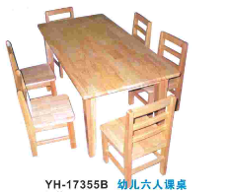
2 | 橡木椅子 | 规格：坐高28㎝  材质：橡木  要求：后背笑脸造型，椅面及边框材质为橡木指接板，椅面要求两面光滑，防潮处理，椅面板材的厚度为1.8cm，桌面四周倒圆处理。  油漆工艺要求：环保油漆 | 把 | 380 | 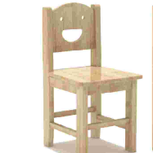
3 | 幼儿园木质午休床 | (实木）方腿、  1.38*0.58*0.22加厚（樟子松木，环保漆） | 张 | 350 | 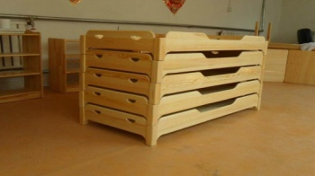
4 | 圆形不锈  钢毛巾架 | 可旋转三层毛巾架，48个挂钩，高度120厘米，小圈高110厘米，中圈高80厘米，大圈高50厘米，不锈钢材质 | 个 | 9 | 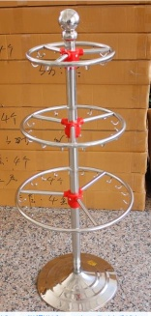
5 | 教师办公桌 | 基材:采用E1级优质环保中密度板，胡桃木木皮饰面，木皮厚度大于0.6mm，所有板件做到平整、无脱胶、表面无胶渍、麻点、坑洼，优质环保油漆，漆膜附着力达到1级，进口优质五金件(含铰链、锁具、三节无声滑轨等)，抽屉可同时锁住及开启，锁头灵活，锁定可靠 | 个 | 11 | 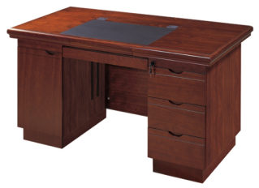
6 | 教师用椅子 | 椅子宽46公分，座高45公分，背高91.5公分，腿宽5.8公分，基材采用优质橡胶木，座板内采用实木板，面料：优质环保皮，厚度1.2mm，涂层粘着牢度5.5N/m2，抗张强度12N/m2，耐光色牢度5级，纹路细致均匀，色泽均匀柔软而有弹性，无异味。海绵：密度为45KG/立方米：回弹力：47%，拉伸强度不小于85KPA。产品质量达到现行标准，甲醛释放量符合国家GB18580-2001E1级标准。 | 个 | 45 | 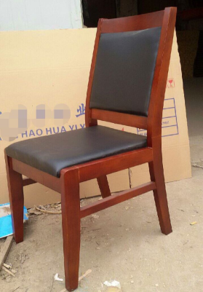
7 | 会议室桌 | 5*1.7*0.76米（长宽高），桌面规格：5*1.7米；高密度板贴木皮 | 米 | 5 | 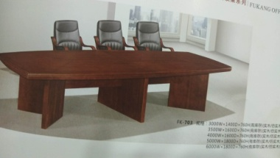
8 | 沙发茶几 | 1+1+3组合（含茶几），优质西皮，长沙发（194*82*82厘米）单沙发（100*82*82） | 套 | 1 | 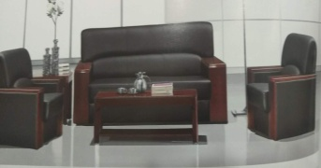
9 | 园长办公室桌 | 1.6*0.8米*0.76米，高密度贴板木皮 | 个 | 1 | 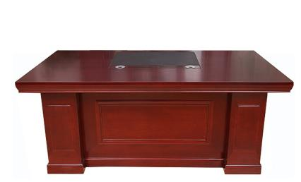
10 | 园长办公室椅 | 橡木+西皮 | 个 | 1 | 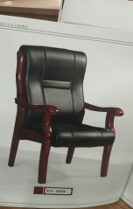
11 | 文件柜 | 2*0.8*0.4米（高长宽）材质：高密度板贴皮 | 个 | 1 | 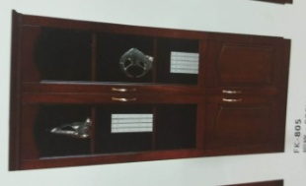
12 | 更衣柜 | 人造颗粒板（宽40cm深50cm高66厘米） | 个 | 10 | 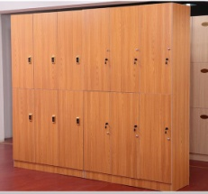
13 | 档案柜 | 1.8*0.85*0.35米（高长宽），0.6不锈钢贴优质冷轧板 | 个 | 8 | 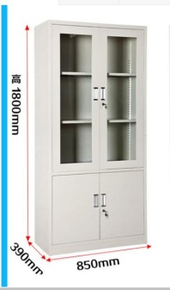
14 | 松木书架 | 120*40*90材质：樟子松  要求：板材厚度1.8cm，外表和内表以及儿童手指可触及的隐藏处均没有锐利的棱角，无毛刺，安全、无毒无味，手感光滑。油漆材质要求：环保油漆，无毒无味。 | 个 | 9 | 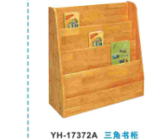
15 | 松木玩具柜 | 规格：120*30*80cm  材质：樟子松  要求：板材厚度1.8cm，三层七格带背板设计，外露边需铣圆处理，外表和内表以及儿童手指可触及的隐藏处均没有锐利的棱角，无毛刺，安全、无毒无味，手感光滑。油漆材质要求：环保油漆，无毒无味。 | 个 | 18 | 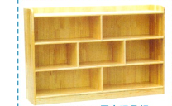
16 | 松木茶杯柜 | 80*68*90材质：樟子松  要求：板材厚度1.8cm，外表和内表以及儿童手指可触及的隐藏处均没有锐利的棱角，无毛刺，安全、无毒无味，手感光滑。油漆材质要求：环保油漆，无毒无味。 | 个 | 9 | 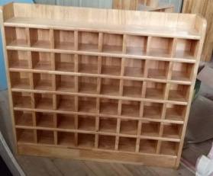
17 | 松木毛巾架 | 板材厚度1.8cm，外表和内表以及儿童手指可触及的隐藏处均没有锐利的棱角，无毛刺，安全、无毒无味，手感光滑。油漆材质要求：环保油漆，无毒无味90*90*90 材质 ：樟子松 | 个 | 9 | 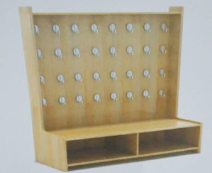
18 | 松木儿童  双面黑板 | 板材厚度1.8cm，外表和内表  以及儿童手指可触及的隐藏处均没有锐利的棱角，无毛刺，安全、无毒无味，手感光滑。油漆材质要求：环保油漆，无毒无味125*100*35 | 个 | 9 | 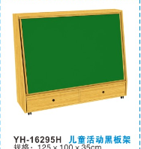

附件2
襄城县政府采购中心询价表
项目名称： 年 月 日
供应商名称（公章） | 法人或委托代理人（签名） |  |  | 电话 |  | 联系人
项目 货物名称 | 厂家、品牌、型号、技术参数 | 数量 | 单位 | 单价 | 总价 | 备注
 |  |  |  |  |  | 请根据实际情况，自行设置表格
合计 | 大写： 小写：
注：此表格可扩展，也可另附技术参数

